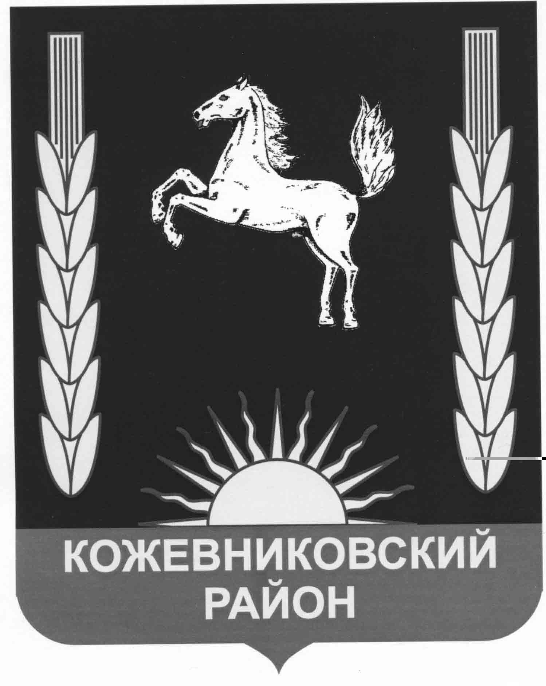

ДУМА КОЖЕВНИКОВСКОГО РАЙОНА

РЕШЕНИЕ
17.04.2025 № 328

с. Кожевниково Кожевниковского района Томской области

Информация о деятельности органов местного самоуправления Уртамского сельского поселения по решению вопросов местного значения за 2024 год

В соответствии с Федеральным законом от 06 октября 2003 № 131-ФЗ «Об общих принципах организации местного самоуправления в Российской Федерации», Федеральным законом от 09 февраля 2009 года № 8-ФЗ «Об обеспечении доступа к информации о деятельности государственных органов и органов местного самоуправления», заслушав и обсудив информацию Главы Уртамского сельского поселения Лёвкиной Е.А. о деятельности органов местного самоуправления Уртамского сельского поселения по решению вопросов местного значения за 2024 год,

ДУМА КОЖЕВНИКОВСКОГО РАЙОНА РЕШИЛА:

- Информацию Главы Уртамского сельского поселения по решению вопросов местного значения за 2024 год принять к сведению (приложение 1).
- Настоящее решение разместить на официальном сайте органов местного самоуправления Кожевниковского района в информационно-телекоммуникационной сети «Интернет».

Председатель Думы
Кожевниковского района Т.А. Ромашова

Глава Кожевниковского района В.В. Кучер

Приложение №1
к решению Думы Кожевниковского района
от 17.04.2025 № 328

Отчёт о деятельности органов местного самоуправления
Уртамского сельского поселения по решению вопросов местного значения за 2024 год
В соответствии со статьей 36 Федерального закона от 6 октября 2003 года № 131-ФЗ «Об общих принципах организации местного самоуправления в Российской Федерации» Администрации сельского поселения представляет отчёт о деятельности сельского поселения за 2024 год.
Отчеты — это не просто традиция, а жизненная необходимость, поскольку на них наглядно видно не только то, что уже сделано, но главное, что еще нужно сделать для наших жителей. Администрация поселения — это именно тот орган власти, который решает самые насущные, самые близкие и часто встречающиеся повседневные проблемы своих жителей.
Администрация поселения осуществляет свои полномочия на основании Федерального закона от 06.10.2003 № 131- ФЗ «Об общих принципах организации местного самоуправления в Российской Федерации» и действующего Устава Уртамского сельского поселения.
Полномочия осуществляются путём организации повседневной работы администрации поселения, подготовке нормативных документов, в том числе для рассмотрения Советом поселения Уртамского сельского поселения, проведение встреч с жителями поселения, осуществления личного приёма граждан главой поселения и муниципальными служащими, рассмотрения письменных и устных обращений.
Для информирования населения о деятельности администрации поселения используется официальный сайт администрации, где размещаются нормативные документы, информация по благоустройству территорий поселения и о всех мероприятиях, проводимых на территории. Сайт администрации всегда поддерживается в актуальном состоянии.
По регламенту администрация сельского поселения выдаёт более 30 вид справок и выписок из хозяйственных книг. Наибольший удельный вес занимают справки о составе семьи и лицах, зарегистрированных по месту жительства заявителя, которые используются для получения жилищно-коммунальных льгот, детских пособий, получения «материнского капитала», для получения кредита на развитие сельского хозяйства.
Также администрация по запросам правоохранительных органов и других заинтересованных ведомств, выдаёт характеристики и справки с места жительства.
Главным финансовым инструментом для достижения стабильности социально-экономического развития сельского поселения безусловно служит бюджет. Первой и основной составляющей развития поселения является обеспеченность финансами, для этого ежегодно формируется бюджет поселения. Формирование проводится в соответствии с Положением о бюджетном процессе поселения и Бюджетным кодексом РФ.
Исполнение бюджета Уртамского сельского поселения в отчетном периоде осуществлялось на основании Решения Совета Уртамского сельского поселения от 28.12.2023года № 49 «О бюджете муниципального образования Уртамское сельское поселение на 2024год и плановый период 2025-2026 года», с учетом изменений, внесенных от 22.03.2024 № 51, от 26.12.2024 № 00, Объем доходов за 12 месяцев 2024 года составил – 23037,751 тыс. рублей, объем расходов- 22485,327 тыс. рублей, сложился профицит – 552,424 тыс. рублей.

1.Исполнение доходов

Доходы бюджета Уртамского сельского поселения за 12 месяцев 2024 года поступили в объеме 23037,751 тыс. рублей, в том числе по разделам:

Собственные доходы
Собственные доходы бюджета поселения составляют 12% от общего поступления доходов или 3774,793тыс. рублей, из них 91% составляют налоговые доходы 3447,987 тыс. рублей, неналоговые доходы составляют 9% в объеме 326,806 тыс. руб.

Таблица 1

Собственные доходы бюджета поселения за 12 месяцев 2024года
Тыс. руб.
Доходы | Факт за 2023-2024гг |  | Темп роста %
Доходы | 2023год | 2024год
Доходы | 3803,831 | 3774,793 | 99

Рис.1 Собственные доходы поселения за 12 месяцев 2024года
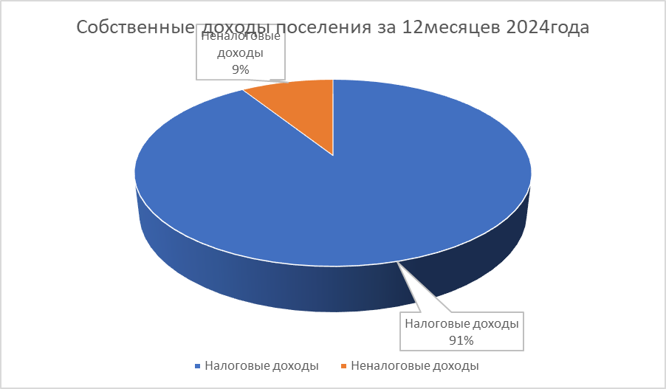

Безвозмездные поступления
Безвозмездные перечисления составляют 84% от общего поступления доходов или 19262,958 тыс. рублей в том числе структура безвозмездных поступлений :
- дотация 3311,144 тыс. рублей (16%);
- Субсидии на реализацию программы фсгс -6224,414тыс.руб.(32%);
- субвенции военкомат 175,00 тыс. рублей ( 1%);
- субвенция на обеспечение детей сирот жильем -1809,377тыс.руб. (9%);
- межбюджетные трансферты -18,925тыс.руб.;
- прочие межбюджетные трансферты -7366,995тыс.руб.(38%)
- прочие безвозмездные поступления -357,100тыс.руб (2%);

Рис.2 безвозмездные поступления за 12 месяцев 2024года
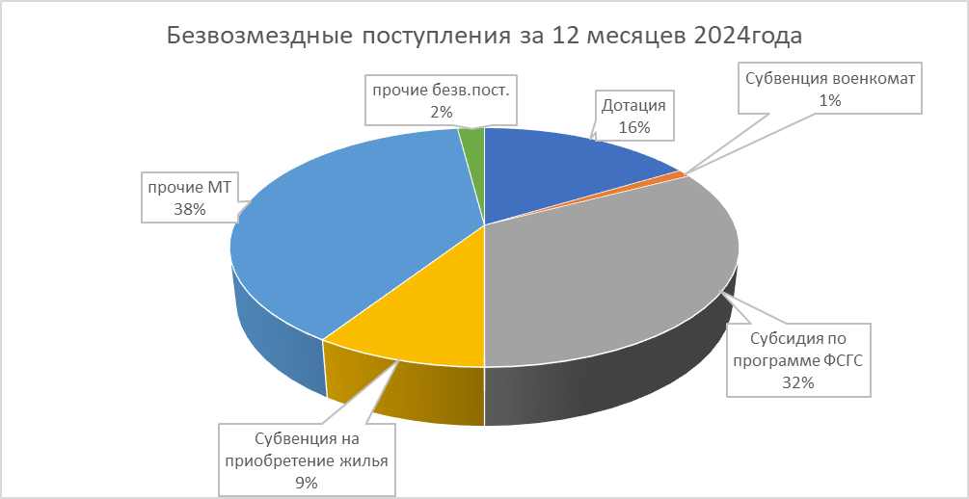

Структура доходов поселения
Сравнительный анализ поступления доходов Уртамского сельского поселения за 12
месяцев 2023-2024года , а также анализ поступления доходов за 12 месяцев 2024году, приведены в таблице ниже.
Табл. 2
тыс. руб.
№ п./п. | Наименование доходов | 2023 |  |  | 2024 |  | % исполнения 12 месяцев 2024г | Темп роста 2024 к 2023г | Структура доходов 12 месяцев 2024г
№ п./п. | Наименование доходов | План | Факт |  | План | Факт
1 | Налоговые | 3062,994 | 3023,958 |  | 3323,049 | 3447,987 | 104 | 114 | 15
2 | Неналоговые | 737,025 | 779,873 |  | 237,182 | 326,806 | 138 | 42 | 1
Итого собственные доходы |  | 3800,019 | 3803,831 |  | 3560,231 | 3774,793 | 106 | 99 | 16
33 | Дотация бюджету поселения на выравнивание уровня бюджетной обеспеченности | 3273,614 | 3273,614 |  | 3311,144 | 3311,144 | 100 | 101 | 14
4 | Субвенция бюджету поселения на осуществление первичного воинского учета на территориях, где отсутствуют военные комиссариаты | 145,300 | 145,300 |  | 175,00 | 175,00 | 100 | 120 | 1
5 | Межбюджетные трансферты, передаваемые бюджетам сельских поселений из бюджетов муниципальных районов на осуществление части полномочий по решению вопросов местного значения в соответствии с заключенными соглашениями | 0,00 | 0,00 |  | 18,925 | 18,925 | 100 | -
96 | Прочие межбюджетные трансферты | 8621,989 | 8621,989 | 7366,995 |  | 7366,995 | 100 | 85 | 32
7 | Прочие безвозмездные поступления в бюджеты сельских поселений | 0 | 0 | 357,100 |  | 357,100 | 100 | - | 2
8 | Субвенции бюджетам сельских поселений на обеспечение детей-сирот и детей, оставшихся без попечения родителей, лиц из числа детей-сирот и детей, оставшихся без попечения родителей, жилыми помещениями | 0 | 0 | 1809,377 |  | 1809,377 | 100 | - | 8
9 | Субсидии бюджетам сельских поселений на реализацию программ формирования современной городской среды | 0 | 0 | 6224,417 |  | 6224,417 | 100 | - | 27
Итого безвозмездные поступления |  | 12040,903 | 12040,903 | 19262,958 |  | 19262,958 | 100 | 160 | 84
 | ИТОГО: | 15840,922 | 15844,731 | 22823,189 |  | 23037,751 | 101 | 145 | 100

Рис. 3 Структура доходов за 12 месяцев 2024года

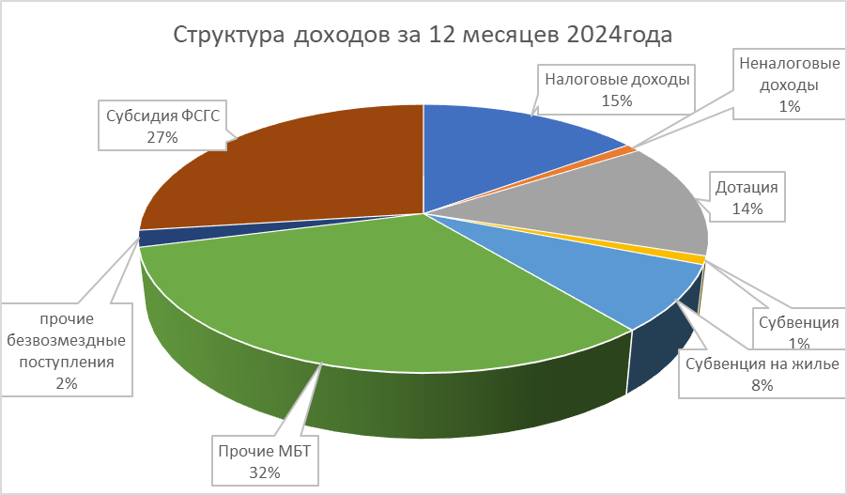

Налоговые и неналоговые доходы поступлений бюджета поселения без учета разовых поступлений к дотации составляют 114%. Собственные доходы составляют 15% от общего поступления доходов.

В отчетном периоде структура налоговых и неналоговых поступлений бюджета поселения составляет:
Табл.3
Структура поступлений собственных доходов Уртамского сельского поселения

№ п./п. | Наименование доходов | за 12 месяцев 2023г |  |  |  |  | За 12 месяцев 2024г |  |  |  | % исполнения за 2024г. |  | Структура доходов 2024г |  | Темп роста 2024г к 2023г
№ п./п. | Наименование доходов | План |  | Факт |  | План |  |  | Факт
1 | Налог на доходы физических лиц | 1134,00 |  | 1082,521 |  | 1138,00 |  |  | 1319,416 |  | 116 |  | 35 |  | 122
2 | Доходы от уплаты акцизов | 1285,00 |  | 1413,800 |  | 1504,00 |  |  | 1564,183 |  | 104 |  | 41 |  | 111
3 | Единый сельскохозяйственных налог | 29,207 |  | -0,021 |  | 1,049 |  |  | 0,272 |  | 26
4 | Налог на имущество | 193,00 |  | 214,659 |  | 300,00 |  |  | 259,636 |  | 87 |  | 7 |  | 121
5 | Земельный налог | 421,787 |  | 312,999 |  | 380,00 |  |  | 304,480 |  | 80 |  | 8 |  | 97
6 | Доходы от сдачи в аренду имущества | 222,245 |  | 254,207 |  | 222,245 |  |  | 290,792 |  | 131 |  | 8 |  | 114
7 | Прочие поступления от использования имущества квартплата) | 12,046 |  | 4,937 |  | 4,937 |  |  | 9,514 |  | 193 |  |  |  | 193
8 | Административные штрафы | 10,00 |  | 24,399 |  | 10,00 |  |  | 26,500 |  | 265 |  | 1 |  | 109
9 | Инициативные платежи | 499,843 |  | 499,843 |  | 0,00 |  |  | 0,00 |  | - |  | -
ИТОГО: |  | 3800,019 | 3803,831 |  | 3560,231 |  |  | 3774,793 |  | 106 |  | 100 |  | 99

Рис. 4 Структура поступлений собственных доходов за 12 месяцев 2024года 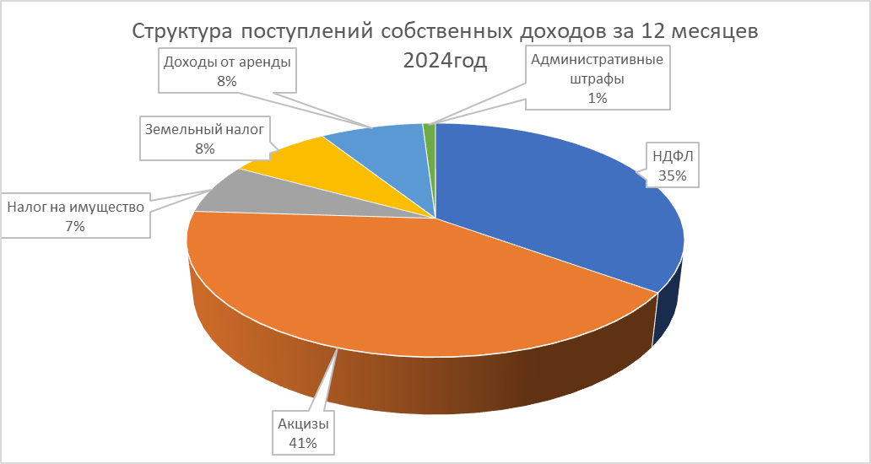

В отчетном периоде в структуре налоговых и неналоговых поступление бюджета поселения значительную долю имеют налог на доходы физических лиц и доходы от уплаты акцизов.
- Налог на доходы физических лиц – 1319,416тыс.руб. ( 41%);
- Доходы от уплаты акцизов 1564,183тыс.руб. (46%);
- Доходы от сдачи в аренду имущества 290,792тыс.руб. (8%);
- Административные штрафы 26,5тыс.руб. (1%);
- Налог на имущество 259,636тыс.руб.(7%);
- Земельный налог 304,480тыс.руб.(7%);

Анализ исполнения налоговых и неналоговых доходов Уртамского сельского поселения

Налоговые доходы за 12 месяцев 2024 года при плане 3323,049тыс. рублей в бюджет
поселения поступило 3447,987 тыс. рублей. План по налоговым платежам исполнен на 104 %
План налога на доходы с физических лиц выполнен на 116% при плане 1138 тыс. рублей в бюджет поселения поступило 1319,416 тыс. рублей.
План по доходам от уплаты акцизов выполнен на 104% при плане 1504 тыс. рублей в бюджет поселения поступило 1564,183тыс. рублей.
Поступления по единому сельскохозяйственному налогу выполнен на 26% при плане 1,05 тыс. рублей в бюджет поселения поступило 0,272тыс. рублей.
План налога на имущество физических лиц выполнен на 87%, при плане 300 тыс. рублей исполнение составило 259,636 тыс. рублей.
План по земельному налогу выполнен на (80%) при плане 380 тыс. рублей, исполнение составило 304,480 тыс. рублей.
План по неналоговым доходам выполнен на 138% при плане 237,182 тыс. руб., поступило в бюджет 326,806тыс. рублей, поступили следующие платежи:

- Доходы от сдачи в аренду имущества, находящегося в собственности органов управления сельских поселений – 290,792тыс.руб.
- Административные штрафы-26,5тыс.руб.
- Прочие поступления от использования имущества(квартплата) – 9,514тыс.руб.

Сравнительный анализ собираемости налоговых и неналоговых платежей.

Характер изменения задолженности за 12 месяцев 2024 года показан в следующей таблице:
Таб.4
Тыс. руб.
Наименования платежа | План 12 месяцев 2024 год | Факт 12 месяцев 2024 год | Снижение(-)  увеличение(+)  уровня задолженности
Налог на доходы физических лиц | 1138,00 | 1319,416 | +181,416
Доходы от уплаты акцизов | 1504,00 | 1564,183 | +60,183
Налог на имущество с физических лиц | 300,00 | 259,636 | -40,364
Земельный налог | 380,00 | 304,480 | -75,520
Единый сельскохозяйственный налог | 1,049 | 0,272 | -0,777
Доходы от сдачи в аренду имущества, находящегося в собственности органов управления сельских поселений | 222,245 | 290,792 | +68,547
Прочие поступления от использования имущества | 4,937 | 9,514 | +4,577
Административные штрафы, установленные законами субъектов Российской Федерации об административных правонарушениях, за нарушение муниципальных правовых актов | 10,00 | 26,500 | +16,5
ИТОГО: | 3560,231 | 3774,793 | +214,562

Безвозмездные поступления от других бюджетов бюджетной системы Российской Федерации.
Динамика доходов безвозмездных поступлений показана в следующей таблице:
Табл.5
Тыс. руб.
Наименование вида дохода | План 12 месяцев 2023г. | Факт 12 месяцев 2023г | План 12 месяцев 2024г | Факт 12 месяцев 2024г. | Темп роста 2024г. к 2023г.
Безвозмездные поступления в т.ч. | 12040,903 | 12040,903 | 19262,958 | 19262,958 | 160
Дотация бюджетам поселений на выравнивание уровня бюджетной обеспеченности | 3273,614 | 3273,614 | 3311,144 | 3311,144 | 101
Субвенция бюджетам поселений на осуществление первичного воинского учета на территориях, где отсутствуют военные комиссариаты | 145,300 | 145,300 | 175,00 | 175,00 | 120
Межбюджетные трансферты, передаваемые бюджетам сельских поселений из бюджетов муниципальных районов на осуществление части полномочий по решению вопросов местного значения в соответствии с заключенными соглашениями | 0 | 0 | 18,925 | 18,925
Субсидии бюджетам сельских поселений на реализацию программ формирования современной городской среды | 0 | 0 | 6224,417 | 6224,417
Субвенции бюджетам сельских поселений на обеспечение детей-сирот и детей, оставшихся без попечения родителей, лиц из числа детей-сирот и детей, оставшихся без попечения родителей, жилыми помещениями | 0 | 0 | 1809,377 | 1809,377
Прочие межбюджетные трансферты | 8621,989 | 8621,989 | 7366,995 | 7366,995 | 85
Прочие безвозмездные поступления в бюджеты сельских поселений | 0 | 0 | 357,100 | 357,100

Общий объем безвозмездных поступлений составил 19262,958 тыс.руб., что на 60% больше, чем за 2023года за счет участия в программах.
Структура доходов говорит о большей доли финансовой помощи в доходах из вышестоящих бюджетов.

Муниципальный внутренний долг

Предельный объем муниципального долга поселения за 12 месяцев 2024г. установлен в сумме ноль рублей, в том числе муниципальные гарантии ноль.

Дефицит (Профицит)
Муниципальное образование Уртамского сельского поселения является высокодотационным, и предельный размер дефицита составляет 10% утвержденного общего годового объема доходов бюджета поселения без учета безвозмездных поступлений. Основным источником финансирования дефицита бюджета поселения в соответствии с Бюджетным Кодексом Российской Федерации является – изменение остатков средств на счетах по учету средств бюджета поселения в течение финансового года.
Фактически, в ходе исполнения бюджета поселения на 01 января 2025г сложился профицит в сумме 552,424 тыс. рублей.

2. Исполнение расходов

Расходы бюджета поселения за 12 месяцев 2024 года составляют при плане 23079,577 тыс. рублей исполнено 22485,327 тыс. рублей, что составляет 97 %.

Структура расходов бюджета поселения за 12 месяцев 2024года

Табл.6
(тыс. рублей)
Наименование раздела | За 12 месяцев 2024 год |  | Доля расходов за 12 месяцев2024г. в общем объеме расходов, % | % исполнения за 12 месяцев 2024г
Наименование раздела | план | факт | Доля расходов за 12 месяцев2024г. в общем объеме расходов, % | % исполнения за 12 месяцев 2024г
Общегосударственные вопросы | 6889,260 | 6690,609 | 29 | 97
Национальная оборона | 175,00 | 175,00 | 1 | 100
Национальная безопасность и правоохранительная деятельность | 25,00 | 17,876 |  | 72
Национальная экономика | 2686,815 | 2384,234 | 11 | 89
Жилищно-коммунальное хозяйство | 9884,047 | 9809,153 | 44 | 99
Образование | 5,00 | 0,0
Культура, кинематография | 1474,077 | 1469,077 | 7 | 100
Социальная политика | 1929,377 | 1929,377 | 8 | 100
Физическая культура и спорт | 1,00 | 0
Межбюджетные трансферты | 10,00 | 10,00 |  | 100
Всего | 23079,577 | 22485,327 | 100 | 97

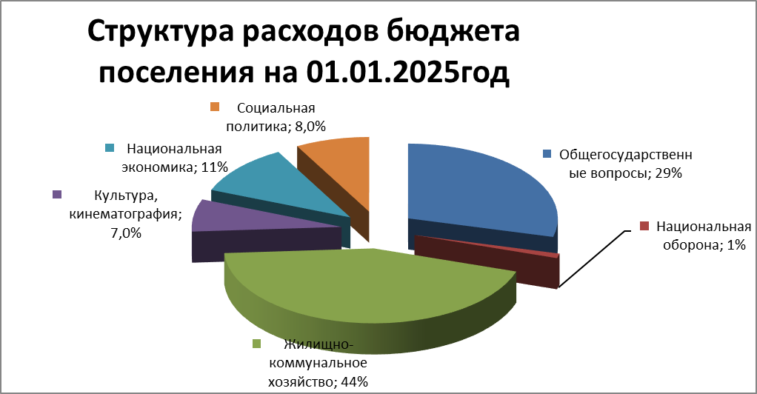

Расходы по разделу 0100 «Общегосударственные вопросы» запланировано 4566,173тыс.руб. исполнено 4391,505тыс.руб. 96%, в том числе по подразделам:

Расходы по подразделу 0104 «Функционирование Правительства Российской Федерации, высших исполнительных органов государственной власти субъектов Российской Федерации, местных администраций», составляют 4490,044тыс. рублей при плане 4346,076 тыс. рублей, что составляет 97% .

Таблица 7 – Расходы по подразделу «Функционирование местных администраций»

(тыс. рублей)
КВР | КОСГУ | Наименование | План на 12 месяцев 2024 года | Исполнение 12 месяцев 2024года | %, исполнения
121 | 211 | Заработная плата | 3642,052 | 3642,052
121 | 266 | Социальные пособия и компенсации персоналу в денежной форме | 14,792 | 14,792 | 100
121 | 212 | Прочие несоциальные выплаты персоналу в денежной форме | 3,500 | 3,500 | 100
121 | 226 | Иные выплаты персоналу государственных (муниципальных) органов, за исключением фонда оплаты труда | 33,391 | 33,391 | 100
129 | 213 | Начисления на выплаты по оплате труда | 1095,057 | 1095,057 | 100
244 | 221 | Услуги связи | 130,950 | 97,333 | 74
244 | 224 | Арендная плата за пользование имуществом (за исключением земельных участков и других обособленных природных объектов) | 0,5 | 0,317 | 63
244 | 223 | Коммунальные услуги | 12,551 | 7,247 | 58
244 | 225 | Работы, услуги по содержанию имущества | 75,566 | 75,566 | 100
244 | 227 | Страхование | 4,981 | 4,577 | 92
244 | 226 | Прочие работы, услуги | 409,267 | 384,775 | 94
244 | 343 | Увеличение стоимости горюче-смазочных материалов | 163,250 | 153,430 | 94
244 | 346 | Увеличение стоимости прочих оборотных запасов (материалов) | 82,246 | 61,609 | 74
247 | 223 | Коммунальные услуги | 1075,991 | 999,262 | 93
851 | 291 | Уплата налога на имущество организаций и земельного налога | 0,5 | 0,00
852 | 291 | Налоги, пошлины и сборы | 9,00 | 4,184 | 46
121 | 211,213 | Поощрение муниципальных управленческих команд | 50,00 | 50,00 | 100
итого |  |  | 6803,594 | 6627,093 | 97

Расходы по подразделу 0111 «Резервные Фонды» выплаты из резервного фонда не планировались.

Расходы по подразделу 0113 «Другие общегосударственные вопросы» за 12 месяцев 2024 года составили 65,666тыс. руб. план 63,517тыс. руб. 97% .

Таблица 8- Расходы по подразделу «Другие общегосударственные вопросы»
(тыс. рублей)
КВР | КОСГУ | Наименование | План на 12 мес. 2024 года | Исполнение 12 мес. 2024года | %, исполнения
121 | 211 | Заработная плата | 38,748 | 38,122 | 98
119 | 213 | Начисления на выплаты по оплате труда | 13,036 | 11,513 | 88
итого |  |  | 51,784 | 49,635 | 96
- Оплата взносов в Ассоциацию муниципальных образований и выплата заработной платы и налогов осужденному 9,882тыс.руб.

- В рамках реализации Муниципальной программы «Патриотическое воспитание граждан на территории Кожевниковского района на 2021-2026годы», выплачена премия за надлежащее содержание памятников и обелисков участникам Великой Отечественной войны по распоряжению № 51-р от 22.11.2024 – 4тыс.руб.

Расходы по разделу 0200 «Национальная оборона» план 175,00тыс.руб. исполнено 175,00тыс.руб. в том числе по подразделам:

Расходы по подразделу 0203 «Мобилизационная и вневойсковая подготовка» по плану 175,00 тыс. рублей, исполнено 175,00 тыс. рублей, (100%), показано ниже следующей таблице:

Таблица 9- Расходы по подразделу « Мобилизационная и вневойсковая подготовка»
(тыс. рублей)
КВР | КОСГУ | Наименование КОСГУ | План на 12 мес. 2024года | Исполнение за 12 мес. 2024года | %, исполнения
121 | 211 | Заработная плата | 120,267 | 120,267 | 100
129 | 213 | Начисления на выплаты по оплате труда | 36,267 | 36,267 | 100
244 | 346 | Увеличение стоимости прочих оборотных запасов (материалов) | 12,467 | 12,467 | 100
244 | 222 | Транспортные услуги | 6,00 | 6,00 | 100
итого |  |  | 175,00 | 175,00 | 100

Расходы по разделу 0300 «Национальная безопасность и правоохранительная деятельность» план 25,00тыс.руб. исполнено 17,876тыс.руб. (72%) в том числе по подразделам:

По подразделу 0309 « Защита населения и территории от чрезвычайных ситуаций природного и техногенного характера, гражданская оборона» расходы за 12 месяцев на создание противопожарных минерализованных полос на территории муниципального образования «Уртамское сельское поселение» Кожевниковского района (в границах с. Уртам)-17,876тыс.руб. исполнение 89%.

По подразделу 0314 «Другие вопросы в области национальной безопасности и правоохранительной деятельности» план 5,00тыс.руб. исполнения не было.

Расходы по разделу 0400 «Национальная экономика» запланировано 2686,815тыс.руб. , исполнено 2384,234 тыс.руб. (89%). в том числе по подразделам:

По подразделу 0405 «Сельское хозяйство и рыболовство» запланировано 20 тыс. рублей исполнение 100% оплата за пошив народных костюмов по МК 35 от 22.07.2024 акт от 31.07.2024.

По подразделу 0409 «Дорожное хозяйство (дорожные фонды)» запланировано 2296,795 тыс. рублей и исполнено 1995,214 тыс. рублей. (87%), в том числе:
- Механизированная снегоочистка, расчистка автомобильных дорог от снежных заносов, борьба с зимней скользкостью, уборка снежных валов с обочин в селах Уртамского сельского поселения (с. Уртам) 874,69тыс.руб.;приобретение краски для нанесения дорожной разметки -21,875тыс.руб.; Регулярная очистка от снега и льда элементов обустройства, в том числе автобусных остановок, площадок отдыха, берм дорожных знаков, борьба с наледями на автомобильных дорогах, в том числе у искусственных сооружений, уборка снежных валов с обочин в селе Уртам Кожевниковского района Томской области 228,938тыс.руб.; Выполнение работ по восстановлению поперечного профиля и ровности проезжей части автомобильных дорог с , гравийным или грунтовым покрытием без добавления новых материалов в соответствии с калькуляцией (работа автогрейдера 15 часов) в с. Уртам Кожевниковского района Томской области – 52,500тыс.руб. Оказание услуг по обрезке веток для обеспечения видимости, вырубка деревьев и кустарников, срез высохших ветвей, выкорчёвка пней с уборкой и утилизацией и вывоза порубочных остатков по ул. Пушкина на территории Уртамского сельского поселения – 42,120тыс.руб. содержанию автомобильной дороги по ул. Пушкина, ул. Кирова в с. Уртам Кожевниковского района Томской области. Нанесение горизонтальной дорожной разметки пешеходный переход на участках автомобильной дороги ул. Пушкина , ул. Кирова в с. Уртам Кожевниковского района Томской области – 27,419тыс.руб.
-Разработка сметной документации, по объектам Ремонт участка автомобильной дороги из асфальтобетона: ул. Пушкина (92 метра от ул. Кирова до ул. Комсомольской) в с. Уртам Кожевниковского района Томской области.-8,500тыс.руб.;
-Плата во временное владение и пользование транспортное средство и оказать своими силами услуги по управлению им и по его технической эксплуатации для Осуществления работ: по обкашиванию обочин на территории муниципального образования «Уртамское сельское поселение» Кожевниковского района (в границах с. Уртам) в рамках реализации полномочий по решению вопросов местного значения-139,530тыс.руб.
- работы по восстановлению изношенных верхних слоев,асфальтобетонных покрытий автомобильных дорог (без разломки и фрезерования асфальтобетонного покрытия) в с. Уртам Кожевниковского района Томской области – 599,664тыс.руб.

По подразделу 0412 «Другие вопросы в области национальной экономики», в рамках муниципальной программы «Создание условий для развития малого и среднего предпринимательства и поддержки физических лиц, не являющихся индивидуальными предпринимателями и применяющих специальный налоговый режим «Налог на профессиональный доход» на территории муниципального образования «Уртамское сельское поселение»» на 2022-2026 годы» расходы план 369,020тыс.руб. исполнения не было.

Расходы по разделу 0500 «Жилищно – коммунальное хозяйство» план 9602,431тыс.руб. исполнено 9394,112тыс.руб. (98%) в том числе по подразделам:

По подразделу 0502 «Коммунальное хозяйство» по плану 100 тыс. рублей исполнено 100%:
- Подготовка фактического топливно –энергетического баланса за 2023 год и прогнозного топливно – энергетического баланса на период до 2030 года муниципального образования «Уртамское сельское поселение» - 60тыс.руб.
- работы по техническому обследованию и оценке технического состояния здания котельной по адресу: Российская Федерация, Томская область, Кожевниковский район, с. Уртам, Фрунзе, 33, стр. 2 – 40тыс.руб.

По подразделу 0503 «Благоустройство» по плану 9502,431 тыс. рублей исполнено 9394,112 тыс. рублей, в том числе:
* уличное освещение:
- Выполнение работ по техническому обслуживанию объектов уличного освещения на территории Уртамского сельского поселения –144,00тыс.руб.;
- оплата потреблённой электроэнергии – 367тыс.руб.;
*прочее благоустройство:
-Уборка территории спортивной площадки стадиона – 54,898тыс.руб.
-Благоустройство общественной территории, спортивного стадиона, расположенного по адресу: Томская область, Кожевниковский район, с. Уртам, улица Кирова, 21а. 1 Этап» - 6174,385тыс.руб.;
- Благоустройство общественной территории, спортивного стадиона, расположенного по адресу: Томская область, Кожевниковский район, с. Уртам, улица Кирова, 21а. 1 Этап»(Благоустройство площадки ГТО, расположенной на территории спортивного стадиона) -377,634тыс.руб.
- Поставка резиновой плитки , детской песочницы "Песочный дворик"-600,00тыс.руб.
- Поставка детского игрового комплекса, детской качели «Гнездо» и качалка-балансир «Катерок» - 600,00тыс.руб.
- Работы по изготовлению и монтажу металлической качели – 565,920тыс.руб.
- Работы по изготовлению и установке металлического ограждения детского игрового комплекса -600тыс.руб.;
-Строительный контроль за выполнением работ по объекту «Благоустройство общественной территории, спортивного стадиона, расположенного по адресу: Томская область, Кожевниковский район, с. Уртам, улица Кирова, 21а. 1 Этап»- 151,008тыс.руб.;
- приобретение газонокосилки бензиновой OLEO-MAC G48PK COMFORT PLUS (4,0лс; 46cм; 28-75мм;25,4кг) (6611-9059E1P)- 57,990тыс.руб.
- Хозяйственные товары, строительные товары-108,319тыс.руб.

По разделу 0700 «Образование»
Расходы по подразделу 0707 «Молодежная политика» план 5,00 исполнения не было.

Расходы по разделу 0800 «Культура, кинематография» план 1474,077тыс.руб. исполнено 1469,077тыс.руб. (100%) в том числе по подразделам:

По подразделу 0801 «Культура» запланировано 1469,077 тыс. рублей исполнено 1469,077 тыс. рублей в том числе по переданные полномочия по культуре 1469,077 тыс. рублей., выплата премии 5,00тыс.руб. , на проведение творческого отчета -17,500тыс.руб.
-Пошив народных женских костюмов – 28,554тыс.руб.
-Перечисление денежных средств на осн.расп41-р от19.09.24,возмещение на прочие материалы- 2тыс.руб., приобретение ткани -86,446тыс.руб.

По подразделу 0804 «Другие вопросы в области культуры, кинематографии» план 5,00 исполнения не было.
Расходы по разделу 1000 «Социальная политика» план 1929,377тыс.руб. 1929,377тыс.руб. (100%) в том числе по подразделам:

По подразделу 1004 «Охрана семьи и детства» расходы план 1809,377тыс.руб. исполнения исполнение 100% приобретен дом для ребенка сироты.

Расходы по разделу 1100 « физическая культура и спорт» план 1,0тыс.руб. исполнено-0. в том числе по подразделам:

Расходы по разделу 1101 « Физическая культура» план 1тыс.руб. исполнено 0тыс.руб.

Расходы по разделу 1400 «межбюджетные трансферты общего характера бюджетам бюджетной системы российской федерации» план 18,730тыс.руб. 18,730тыс.руб. (100%) в том числе по подразделам:

По подразделу 1403 «Прочие межбюджетные трансферты общего характера» исполнение составило 10 тыс. руб. при плане 10 тыс. руб. или 100% исполнения. Полномочия передаются по соглашению «О передаче полномочий на участие в предупреждении и ликвидации последствий чрезвычайных ситуаций в границах поселения».

